

**“Corporación educacional Gloria Méndez Briones”**

**“Educando con amor para formar grandes personas”**

**ASIGNATURA: Inglés NIVEL: 5to**

**ACTIVIDAD N°: 11 PROFESOR/A: Eduardo Vargas**

**Objetivo de la actividad:** Aplicar uso de frecuencia para decir cuan a menudo practicas diferentes deportes.

**Instruction 1:** Write how often do you practice the following sports.

(Escribe cuan a menudo practicas los siguientes deportes).

**DO YOU PRACTICE ANY SPORT?**



1. How often do you practice American Football?

_______________________________________



1. How often do you go cycling?

_______________________________________

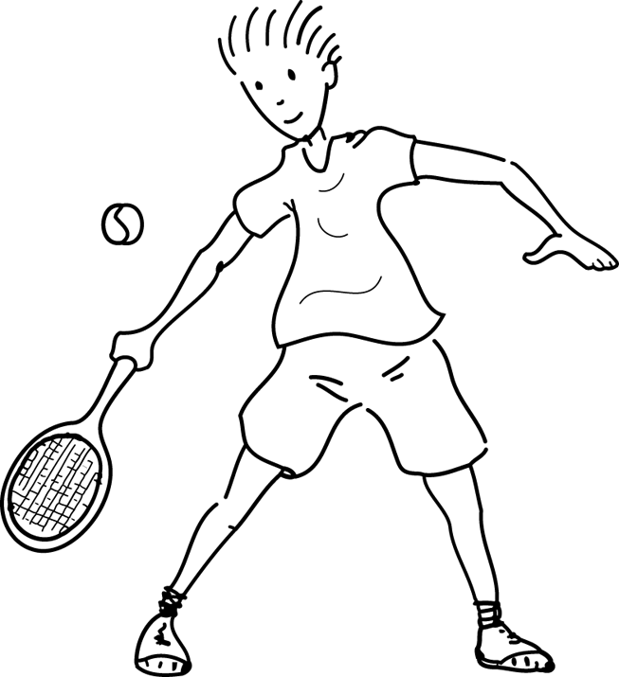

1. How often do you play tennis?

____________________________________



1. How often do you do ballet?

___________________________________

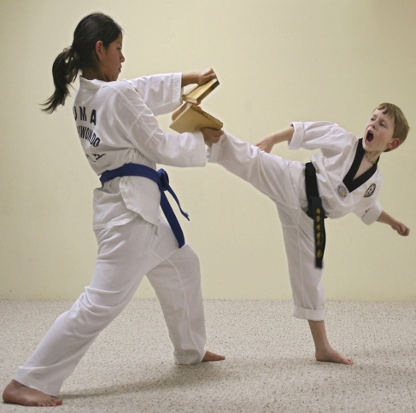 5. How often do you do karate?

__________________________________

|  |
| --- |
| **IMPORTANTE:**   1. Ante cualquier duda o consulta puede escribirme a mi correo [Eduardo.vargas@cegmb.cl](mailto:Eduardo.vargas@cegmb.cl) 2. Enviar al correo señalado solo 1 actividad desarrollada en esta guía, de esta forma poder realizar una retroalimentación y seguimiento del proceso de aprendizaje del estudiante. |

